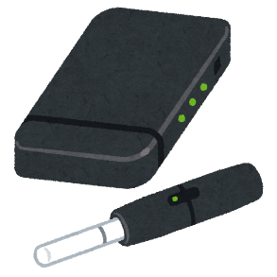

**か　　ねつ　　しき**

**加熱式タバコ**

**カラダに害はない？周りに迷惑かけてないから大丈夫？**

**ってどうなん？**

加熱式タバコは、タバコの葉を電子機器で加熱して蒸気を発生させ、

ニコチンを吸い込むタバコです

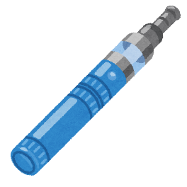

**電子タバコ**

**水タバコにもご注意を**

若い女性を中心に、SNS映えすることからタバコの煙を水にくぐらせて吸い込む「水タバコ」を使用する人も増えています。紙巻きタバコと同様に、水タバコの煙の中には有害物質が含まれているものもあり、健康リスクはあります。

タバコの葉を使用せず、装置内もしくは専用カートリッジ内の液体を電気加熱し、発生する蒸気（エアロゾル）を吸い込むもの

※１　一般社団法人日本呼吸器学会「非燃焼・加熱式タバコや電子タバコに関する日本呼吸器学会の見解について」（2019）

※２　厚生労働省：令和元年国民健康・栄養調査結果の概要

**吐いた息に有害物質が含まれており、周囲の人への受動喫煙の可能性があります。**※１

加熱式タバコによる受動喫煙のリスクは検証中ですが、周囲の人への健康に悪影響を及ぼす可能性があると言われています。

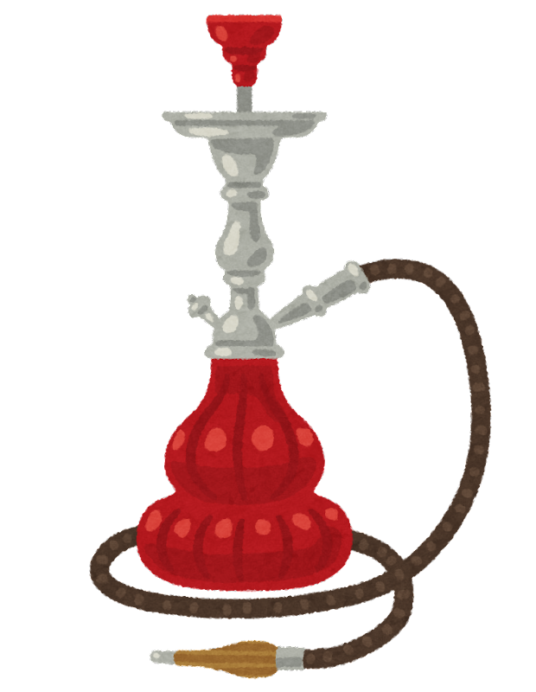

【お問い合わせ】　亀岡市役所　健康増進課　☎0771-25-5004

厚生労働省のホームページ「なくそう！望まない受動喫煙」Webサイトもご覧ください





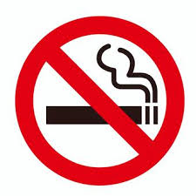

**やっぱり**

**禁煙がいいね！**

**加熱式タバコ**

**との違いは？**

**有害物質が少ない＝健康被害が少ない　ではありません。**

**かえって禁煙を遠ざけることになります。**

加熱式タバコは紙巻きタバコよりも満足感が得られにくく、

**加熱式タバコを吸う人の７割は紙巻きタバコを併用している**と言われています。※２

また、加熱式タバコの使用が禁煙につながるという報告はありません。

**禁煙にも**

**役に立つんじゃないの？**

**周りに**

**迷惑かけないでしょ？**

**ニコチン・発がん物質は含まれています。**

有害物質の量は紙巻きたばこより少ないと言われていますが、多くの種類の有害物質が含まれています。

今後どのくらい健康影響が出てくるのかもまだわかっていません。

**紙タバコより**

**健康被害が少ない？**

【お問い合わせ】　亀岡市役所　健康増進課　☎0771-25-5004

厚生労働省のホームページ「なくそう！望まない受動喫煙」Webサイドもご覧ください